Анкета участника

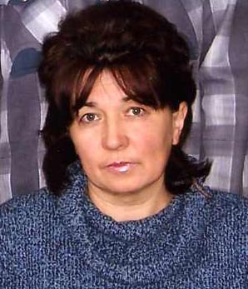
Ф.И.О. классного руководителя- Воробьева Раиса Викторовна
Дата рождения-10.06.60
Курируемый класс-11 класс
Стаж работы в качестве классного руководителя-20 лет
Учебный предмет-география, экономика, культура родного края.
В 1982 году окончила географический факультет Казанского государственного университета. После окончания учебного заведения была направлена в Первомайскую школу, где работаю по настоящее время.
Основными задачами классного руководителя в воспитательной работе считаю:
-способствовать развитию познавательных интересов учащихся;
-создать благоприятный воспитательный фон, способствующий осмыслению и усвоению подростками нравственных норм, закреплению этих норм в их повседневном поведении,
-способствовать формированию основ культуры общения ;
-развивать творческую деятельность через коллективные творческие дела;
-способствовать сплочению классного коллектива.

